上海大学“区块链”课程论文考试
百度超级链项目分析
姓名：潘鑫荣 学号： 21726027
字数：2893字
摘 要：本文从其项目的发展历史、经济模型、其运行的技术模型、该项目未来发展等四方面对国内的区块链底层技术XuperChain项目进行分析，从而判断其未来发展如何、是否具备投资价值、投资的风险如何。
通过本文分析，我们可以看到XuperChain项目的经济模型合理、项目进展和执行情况可观、技术实力强劲、项目实际落地应用效果显著且应用的数量和方向都逐年增加。因此，国内的百度超级链XuperChain项目，从投资者角度来看，投资收益高，风险小。

关键字：XuperChain、区块链底层技术、智能合约

论文评语：

成绩： 任课教师：吴建刚
- 经济模型分析
  - 项目、创始人及团队简介
XuperChain，简称超级链，是一个支持平行链和侧链的区块链网络。它是百度100%自主研发，拥有完全自主知识产权的区块链底层技术，支持隐私保护和安全机制，具有可兼容性、扩展性强、高性能等特点。不仅适用于面向企业以及机构之间的联盟链应用场景，同时适用于公有链应用场景。目前XuperChain已经应用于司法、版权、边缘计算、数据协同、溯源、电子政务、智慧医疗等多个领域。
2019年5月，XuperChain正式向全社会开源。2020年9月，百度将XuperChain的内核技术XuperCore捐赠给开放原子开源基金会，以全新的开源治理模式面向全社会。
其创始团队是百度在2018年年初成立的百度区块链实验室。百度区块链实验室前负责人兼百度首席架构师谭待，曾在2008年至2019年期间就职于百度。
  - 项目想要实现什么
XuperChain是 XuperChain 体系下的第一个开源项目，是构建超级联盟网络的底层方案。百度想要通过它，逐步构建中国自己的区块链应用生态圈。另一方面，百度想要通过它帮助中国区块链开发者们实现弯道超车，并符合中国特色的，能在中国落地实际应用。
  - 为什么需要分布式记账
为了解决数据的存储问题，例如数据怎么持久化到存储介质，数据怎么组织，数据的校验、更新、查询等。
  - 代币机制
XuperChain并没有独属于自己的代币，它使用的是UTXO原生代币。除此之外，还有治理Token（治理代币）。治理Token（治理代币）是XuperCore框架中，除UTXO原生代币之外的另一种代币形式，该代币仅用于特定的需要通过投票扭转状态的系统合约。和UTXO一样，治理Token总量和初始分配形式通过创世块配置指定，也同样支持转账、锁定与解锁以及查询。使用治理Token之后，能够将系统治理和原生代币分离开，从而减轻系统态和用户态耦合高带来的在使用上的问题。
目前治理Token被使用在“提案-投票”、共识升级以及作为Tdpos共识代币使用。
- 技术模型分析
  - 共识机制
不同的应用场景对共识的需求是不同的，为了支持不同业务根据其特色选择不同的共识，百度超级链设计了一套可插拔共识机制。
百度超级链共识模块主要包括3层：最底层为共识模块依赖的公共组件，包括Consensus Interface、Chained-BFT、原子钟等；中间层为基于共识的公共接口，目前已经支持以及即将支持的主要有TDPoS、POW、XpoS等；最上层由可插拔的共识组成，包括Step Consensus 和Pluggable Consensus，负责维护链从创建到当前高度的共识升级历史。

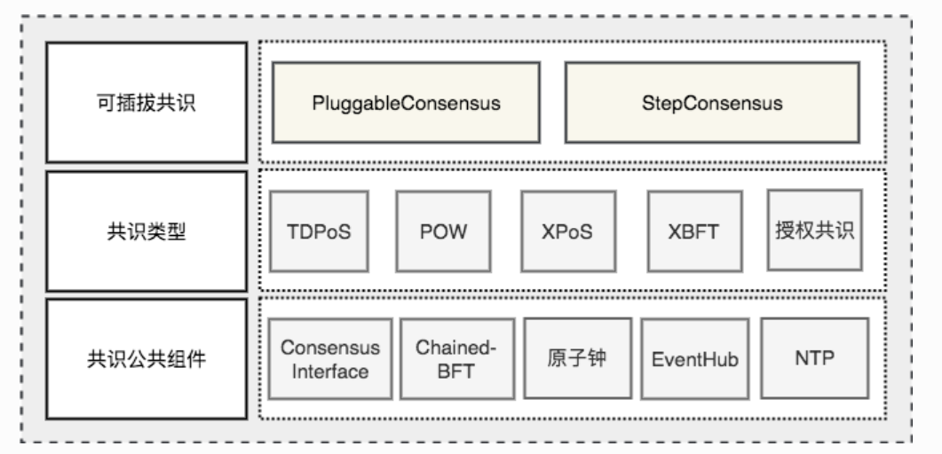
图1：共识模块架构
其中，TDPOS是百度在DPOS共识算法(Delegated Proof of Staking，委托权益证明)基础上自研改进的共识算法。区块链网络中的持币用户通过不定期选举出一小群节点，让这些节点进行区块创建、签名、验证和相互监督。TDPOS在DPOS基础上做了很多优化和细节改造并且TDPOS作为百度 XuperChain 的默认共识算法。
XPoS在TDPoS基础上，增加了底层Chained-BFT组件，确保系统在指定区块高度下账本不可回滚，保证业务数据落盘。
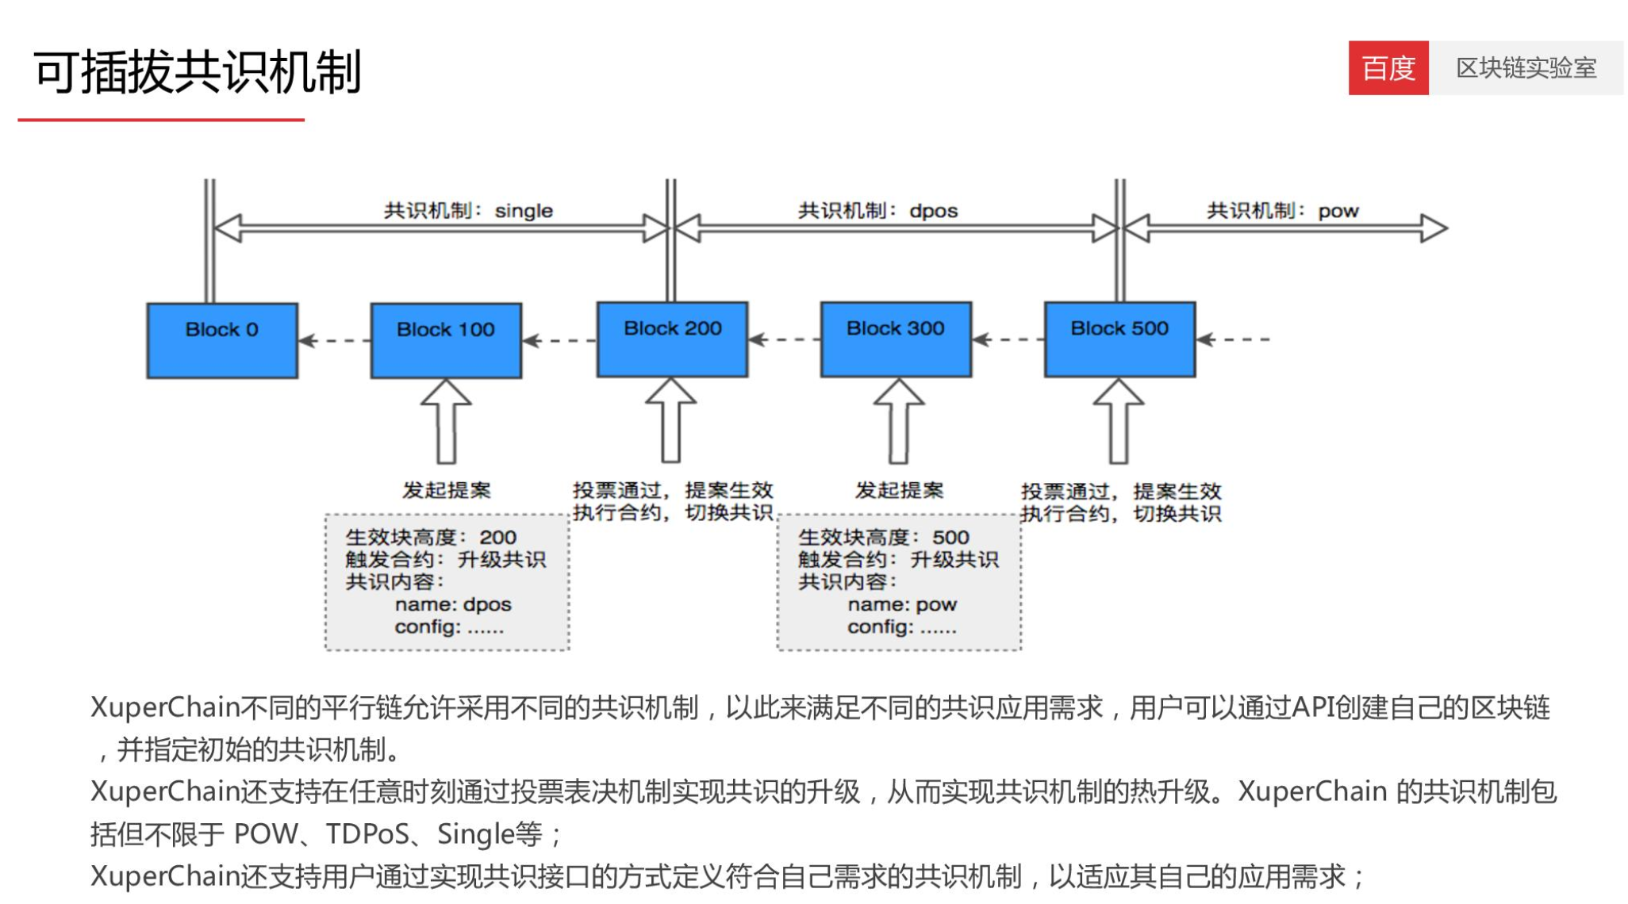
图2：可插拔共识机制

XuperChain的可插拔共识如上图。
除此之外，百度超级链还支持用户自定义共识。
  - 帐户机制及智能合约
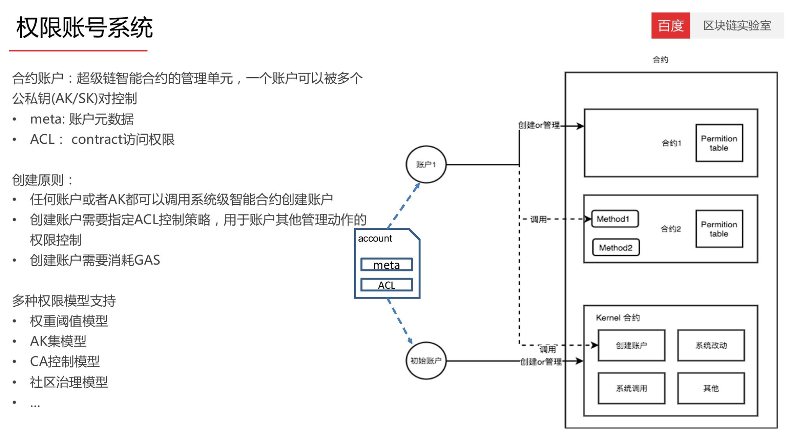
图3：权限账号系统

XuperChain 使用了两种类型的账户，包括普通账户以及合约账户。(1)普通账户通常由账号(address)、公私钥对以及余额组成。账号可以操作转账。(2)合约账户相比普通账户而言，是一个更高级的账户类型，可以为多个账户角色进行权重分配，分配之后多个角色(包括普通账户或者合约账户)可以共同管理合约账户下面的数据资产(包括智能合约、访问权限列表、余额等)。相比传统中心化的权限管理模式而言，不是由某个账户对数据资产进行专权化管理；账户权限一但创建之后，即实现了不同权重账户的多中心化资产管理模式，不同账户角色也可以通过共同签名来更改权限。
除此之外，XuperChain支持多种权限模型，包括权重阈值模型、AK集模型、CA控制模型、社区治理模型。
XuperChain的智能合约是一体化智能合约。XuperChain自研并实现了一套智能合约虚拟机XVM，并通过 XuperBridge 实现了合约与虚拟机的解耦，由 XuperBridge 统一进行合约上下文的管理，虚拟机只需要关注无状态的合约执行，从而实现一体化的智能合约引擎。
其中，智能合约虚拟机XVM的特点如下：
- 合约状态数据与合约代码运行环境分离，从而能够支持多语言虚拟机且各种合约虚拟机只需要做纯粹的无状态合约代码执行；
- 支持执行消耗资源，避免恶意攻击；
- 支持丰富的智能合约开发语言，比如go，Solitidy，C/C++，Java等；
- 利用读写集确保普通合约调用支持并发执行，充分利用计算机多核特性；
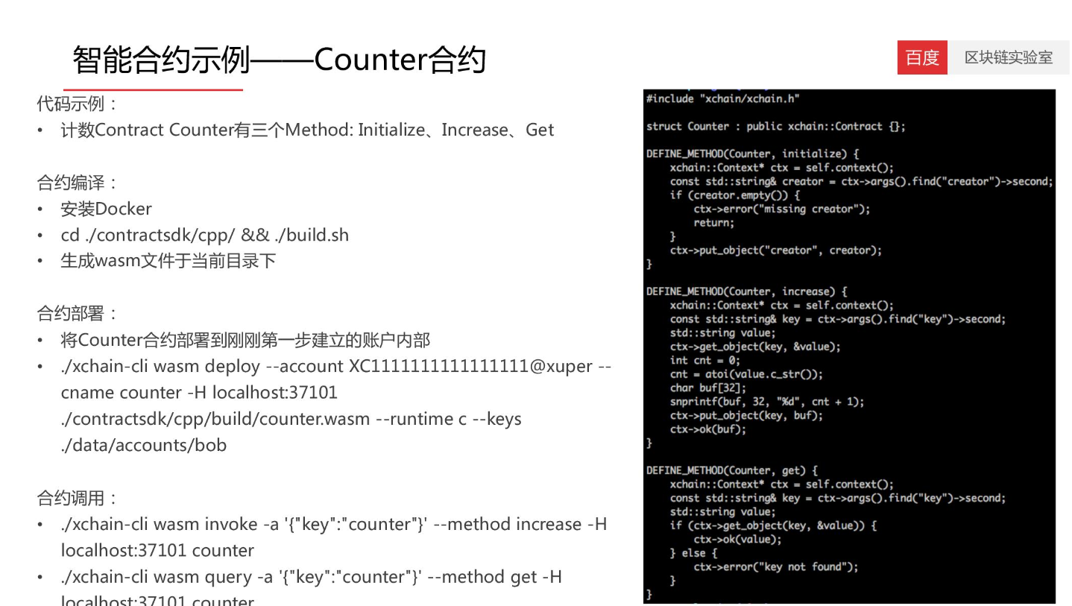
图4：智能合约示例—Counter合约
  - 数据库、隐私保护、身份验证等
身份验证：Xuperchain节点之间存在双重身份：P2P节点ID和Xuperchain address。通过身份认证流程，可以证明对称节点声明的XChain address是真实有效的。其中，身份验证是使用XChain的私钥对PeerID+XChain地址的SHA256哈希值进行签名，并将PeerID、Xuperchain公钥、Xuperchain地址、签名数据一起传递给对方进行验证。
数据库：XuperChain的底层存储基于KV数据库，存储的数据包括区块数据、交易数据、账号余额、DPOS投票数据、合约账号数据、智能合约数据等，上链的数据全部持久化到底层存储。不同的链，存储独立。底层存储支持可插拔，从而可以满足不同的业务场景。
隐私保护：XuperChain具备多种隐私保护和保密机制，比如数据在p2p网络中采用ECDH加密传输，保障区块链数据的安全性；通过助记词技术，在用户私钥丢失的情况下可以恢复；多私钥保护的账号体系以及基于椭圆曲线算法的公私钥加密和签名体系。
  - 现有技术文档及代码评价
除了仍处于开发中的应用项目，XuperChain项目，作为区块链底层技术，稳定发挥着其地基的作用。其技术文档与代码目前均能正常运行且并无问题。
- 项目未来
  - 未来规划及激励机制
百度区块链实验室对XuperChain项目的未来规划是通过对XuperChain项目从架构、易用性、性能提升、开源社区管理四个方面做全面升级，使其可以做到广域场景适用，满足不同场景的个性化需求、 降低区块链技术落地应用门槛、进一步突破区块链性能和扩展能力瓶颈。

激励机制：XuperChain开放网络采用智能合约账户来管理合约、没有挖矿机制。网络共建参与者有两种盈利模式，分别为通过提供贷款、司法等服务获得收益，以及业务方为提供资源的一方付费。
  - 现有社区及应用评价
百度超级链开源社区是基于XuperChain打造的社区区块链服务。
在应用落地方面，百度将XuperChain与人工智能、大数据、IOT等技术创新融合，不断拓展技术应用边界。推出二十多个全场景、全行业、全领域解决方案，打造出政务、工业互联网、金融、广告、司法、农业等标杆案例，应用深入至产品溯源、存证取证、版权保护、数据共享、智能制造等诸多领域，形成一批成熟的商用化解决方案。
现抽取其中1个标杆应用进行评价：消费金融ABS融资系统（ABS+区块链）
应用概况：基于XuperChain，利用区块链去中心化、防篡改、可追溯等特性，依靠非对称加密算法划分权限，由各个参与机构分别上传其负责部分的信息，实现资产交易等全流程数据的实时上链，对现金流进行实时监控和精准预测，打造ABS平台上的“真资产”，有效解决资产质量真实性问题。
评价：区块链技术的引入，使得ABS各参与主体对资产池的同时监控成为可能。在区块链上，记录每笔资产详情的账本对所有主体开放，使得计划管理人对资产的尽调的详实性提供了有力支持，评级机构可对每一笔资产的质量进行分析而非由于技术所限采用抽样调查手段，律所也能更大程度地把握整个资产池的法律风险。同时，资产服务机构能更便捷地掌握资产的还款和违约状况，投资者也能穿透底层资产增加信任度。
  - 项目投资分析
从XuperChain项目考察、诸多应用落地效果、技术实力以及百度团队实力等多方面考虑，我们可以看出 XuperChain项目的创始团队实力雄厚、项目技术日趋强大，目前不止百度内部的记账人在开源，外部开发者也日趋增多，项目的进展和执行越来越活跃，其应用也具备实践价值。从投资的角度来看，XuperChain项目的投资风险小、收益明显，适合长期投资。

附1：
1、请说明发起比特币交易到交易确认的整个过程。（说明中请包含：交易者如何产生地址、如何对交易签名、如何发出交易、矿工如何接受交易、如何选出记帐人、为何会使用矿池挖矿、矿池挖矿的过程、为何可能会有软分叉、为何限制区块大小、如何控制区块出块时间、区块中包含的内容，并讨论为什么使用UTXO设计）
答： 假设比特币里A, B 两个账户信息分别如下：
A 的私钥、公钥、地址分别对应为: private-key-A, public-key-A, address-A；
B 的私钥、公钥、地址分别对应为: private-key-B, public-key-B, address-B。
（交易者的地址就是交易者的公钥取哈希之后，经过一些转换得到的。）
- 创建并广播交易
- 准备交易信息：交易信息需要包含付款方签名、币的来源、交易金额、收款人地址、收款人公钥以及时间戳。
（交易者用自己的私钥对该笔交易进行签名）
- 付款人将交易信息和签名放到一起并发送到网络上，其付款节点会将交易广播到比特币网络上所有节点。
- 验证交易
其他节点收到广播交易之后会对交易进行验证，检测此笔新发布的交易是否合法。主要验证此笔交易是不是double spending（检查此笔交易的比特币是否在UTXO集合里）、输入输出脚本，以及验证此笔交易是否是交易者本人发出的（矿工通过交易发出者的公钥对其签名进行验证）。
- 打包交易
验证此笔交易合法后，矿工会将其放在矿工本地的chainstate（临时存放区），然后矿工从chainstate中挑选出一些交易，优先挑选交易费高的，打包进区块，打包时会将上一个区块的Hash值也加入包中。其中，区块容量不能超出1M。然后开始执行挖矿。
- 交易上链
- 争夺记账权： 挖矿节点利用工作量证明来争夺记账权。 矿工将打包的这些交易构造成merkel tree，计算出这颗tree的root hash，再加上version、previous—hash（前一个区块头Hash）、target（目标阈值）、time stamp（时间戳）还有nonce（随机数），上面这6个值一起进行HASH运算，要求得到的运算出的HASH<=target，如果不满足，变换nonce，继续进行HASH运算，这个过程就是挖矿。直到满足HASH<=target，说明找到了满足要求的nonce，也就是挖到矿了。
- 全网记账：挖矿成功的节点，将新区块的数据记录在自己的硬盘上，并同时将数据广播到全部周边的节点。周边的节点接收到之后再传递给其他周边的节点，直到全网都收到这个信息。 接收到信息的节点对新区块的数据进行核对。 其他节点验证时，主要验证块结构、是否满足挖矿难度、时间戳、merkel tree root hash、块大小、coinbase（一个区块只能有一个）。验证通过后，各个节点将该区块数据追加到比特币主链的最后端，其实就是记录到自己节点的硬盘中，这样来确保本地的区块链数据更新为最新的数据。
- 更新交易池：挖矿节点在接受并验证新区块数据后，会检查自己内存池中的全部交易，移除已经在新区块中出现过的交易记录，确保任何留在内存池中的交易都是未确认的。 而那些被移除的交易记录其实就获得了一次交易“确认”。
- 更新UTXO索引：每一次交易都代表这UTXO集合的变化，交易结束，节点会更新UTXO索引。
- 把包含在区块内且被添加到区块链上的交易称为“确认”交易，交易经过6次“确认”之后 ，就认为交易是安全不可更改的。 此时交易接受方就能花费他在交易中得到的比特币。 至此交易就永久被保存在了区块链上， 而不能被篡改和删除。
- 交易回退
如果不巧出现临时分叉，则等到最长链诞生后，分叉的区块会断链并将其中记录回退到交易池中，等待重新被打包上链。
其它问题解答：
Q1: 为何会使用矿池挖矿?
A:单矿工挖矿，不仅收益不稳定，还需要承担全节点的验证交易合法等责任。使用矿池挖矿，不仅矿工的收入分配更加稳定，也可以减轻单矿工的负担。矿池中，矿工只负责计算哈希值，全节点的其他职责都由矿主承担。
Q2：矿池挖矿的过程？
A：首先，矿主负责组装好一个区块。然后矿主把不同的coinbase parameter所对应的nonce值的范围交给不同的矿工去尝试。矿工挖到share或almost valid block之后，把它提交给矿主。直到某个矿工挖到真正的BTC。
Q3：为何可能会有软分叉？
A：因为比特币作为一个分布式共识系统，如果对比特币协议加一些限制，加入限制之后原来合法的交易或区块在新的协议当中有可能变的不是合法了，这就引起软分叉。
实际中可能出现软分叉的情况:给某些目前协议中没有规定的域增加一些新的含义，赋予它们一些新的规则，典型的例子就是coinbase域。
Q4：为何限制区块大小？
A：比特币协议对区块的大小有1M字节的限制。比特币系统采用的传播方式是非常耗费带宽的，带宽是瓶颈。按1M的区块大小限制来算的话，一个新发布的区块有可能需要几十秒，才能传输到网络大部分境地，这已经是挺长时间了。
如果增大区块，以目前的物理条件就会增加同步账本的时间，同步账本的时间如果和出块时间没有那么悬殊，将会增加分叉的概率；如果同步账本的时间大于出块时间，那么网络就会出现越来越多的分叉。
Q5：如何控制区块出块时间？
A：通过调整挖矿难度，来控制区块出块时间。
Q6：区块中包含的内容？
A：区块包含block header 和 block body, 其中block header 存储6个字段：父区块哈希值、版本、时间戳、挖矿难度、随机数（nonce）、Merkle root， block body则是存储交易信息。
Q7：为什么使用UTXO设计？
A： Unspent Transaction Output,所有还没被花掉的交易的集合组成UTXO。全节点在内存中维护UTXO数据结构，为了快速检测double spending，即检测新发布的交易是否合法。
2、请说明如果签名正确、余额足够的情况下，发出的交易迟迟没能出块，应该是什么原因，应该采取什么措施，分别说明不同措施的后果。
答：应该是交易费用过低的原因，导致交易迟迟未被打包。我们可以采取以下措施：
- 措施：把你的txid发给一家矿池，并且额外给矿池一些钱，叫他帮你添加到下一个区块当中。
后果：交易会被加速处理速度，但是需要额外给矿工支出一笔手续费。
- 措施：使用比特币的“交易加速处理服务”。
后果：需要额外支出费用。
- 措施：制造双花。连接上没有收录你的交易的节点，使用原来交易的输入构建新的交易，并广播出去。由于两笔交易是冲突的，所以节点只会收录其中一笔交易。
后果：节点可能选择收录原交易，导致交易加速失败。
- 措施：使用未确认交易的输出，并给予较高手续费。此时节点如果要打包这个子交易，则必须将其低手续费的父交易也一并打包。
后果：需要额外支出一笔交易费用。
- 措施：如果该交易声明为可替换交易，或者他们的前置交易可替换且没有被确认，则可以通过将更高手续费用的交易提交到节点，以替换原来的交易。
后果：此笔新替换的交易费用会额外高一些，但是会比第4种措施费用低一些。
- 措施：主动查找此笔交易。
后果：如果此笔交易因为手续费太低而被退回，则可以提高交易费重新发出交易。
3、请说明以太坊项目的目标，它与比特币不同的技术设计及其原因。
答：以太坊项目的目标是打造一个运行智能合约的平台，用户可以依据该平台自行开发业务应用。
跟比特币项目相比，以太坊与比特币不同的技术设计主要包括：
- 支持图灵完备的智能合约，设计了编程语言 Solidity 和虚拟机 EVM；
- 选用了内存需求较高的哈希函数，避免出现强算力矿机、矿池攻击；
- 叔块（Uncle Block）激励机制，降低矿池的优势，并减少区块产生间隔（10 分钟降低到 15 秒左右）；
- 采用账户系统和世界状态，而不是 UTXO，容易支持更复杂的逻辑；
- 通过 Gas 限制代码执行指令数，避免循环执行攻击；
- 支持 PoW 共识算法，并计划支持效率更高的 PoS 算法。
4、请说明以太坊智能合约的运行原理以及合约的整个生命周期。
答：① 智能合约运行原理：智能合约是部署在区块链的代码，区块链本身不能执行代码，代码的执行是在本地的EVM（Ethereum Virtual Machine）上。EVM是一个合约虚拟机，它用于执行智能合约，存在于每一个挖矿节点中。
- 构建合约
多方用户共同参与制定一份智能合约，其中明确规定了交易双方的权利和义务，开发人员将这些权利和义务以电子化的方式进行编程，代码中包含会触发合约自动执行的条件。
- 存储合约
合约通过P2P网络扩散并存入区块链，全网的各个节点都可以接收到这份合约。
发布智能合约的时候需要消耗一定的通证，而消耗通证的数量是根据智能合约的难度来决定，就是说这个智能合约的处理逻辑越长、越多，那么你消耗的通证就越多。
- 执行合约
智能合约会定期检查是否存在相关事件和触发条件，将满足条件的事件推送到待验证的队列中，区块链上的验证节点先对事件进行签名认证，以确保其有效性，等大多数验证节点对该事件达成共识，智能合约将成功执行，并通知用户。
② 智能合约的全生命周期包括：合约生成、合约发布和合约执行。
- 合约生成：其中合约规范和合约验证至关重要。合约规范是领域专家协定的，合约验证则需要在虚拟机上进行，这两部分必须保证合约文本和代码的一致性。
- 合约发布：类似于BTC中的交易发布，需要多个节点进行共识和验证。
- 合约执行：基于“事件触发”，智能合约会定期遍历每个合约的状态机和触发条件，将满足触发条件的合约推送到验证队列。
- 合约实现：通过赋予对象数字特性，将对象程序化并部署在区块链上，同时改变数字对象的状态（如分配转移）和数值。

一、评估要求
1、按时交稿、内容要求完整（即按本提纲内容进行）；20%
2、格式是否正确及语言是否规范（补充一下，图表都要编号和命名，如：“图1 关于什么的图”、“表3 关于什么的表”等，表命名在表上方，图的命名放图下面）；10%
3、内容是否充实（总的要求3000字-5000字左右，每一部分分析是否充实，加入了自己的分析和思考，数据和图表精确引用，如果拷贝太多则是负面评价）；30%
4、逻辑及分析是否正确（每一部分分析是否合理并准确）；20%
5、是否有新意（是否有独特的视角或超过课堂讲的内容的自学的东西的突破）；20%

二、文献要求
请在文章中用作者加年代的方式表示参考文献，比如：张某某（2009）提出什么什么。双比如，某理论（张某某，2009）提出什么什么。
请将文章中参考的文献用脚注标出。
参考文献的格式请百度“参考文献”。

- “附1”要求
附1占整个论文30%的分数，请根据课程内容、根据自己查找的资料进行回答，回答要简洁，不要有废话和无关的话，尽量采用罗列的方式。

